BỘ CÔNG AN
TRUNG TÂM DỮ LIỆU QUỐC GIA



TÀI LIỆU HƯỚNG DẪN SỬ DỤNG
ĐĂNG NHẬP CỔNG DỊCH VỤ CÔNG QUỐC GIA
BẰNG TÀI KHOẢN VNEID

MỤC LỤC

I MỞ ĐẦU 2
I.1 Mục đích tài liệu 2
I.2 Phạm vi 2
II HƯỚNG DẪN SỬ DỤNG 2
Bước 1: Truy cập Cổng dịch vụ công Quốc gia 2
Bước 2: Đăng nhập 2

MỞ ĐẦU

Mục đích tài liệu
Tài liệu nhằm hướng dẫn công dân/cán bộ thực hiện đăng nhập Cổng Dịch vụ công Quốc gia bằng tài khoản VNeID.

Phạm vi
Đối tượng sử dụng là công dân đã có tài khoản VNeID định danh mức 1 trở lên.

HƯỚNG DẪN SỬ DỤNG

Bước 1: Truy cập Cổng dịch vụ công Quốc gia
Công dân truy cập Cổng dịch vụ công Quốc gia tại địa chỉ : https://dichvucongquocgia.gov.vn 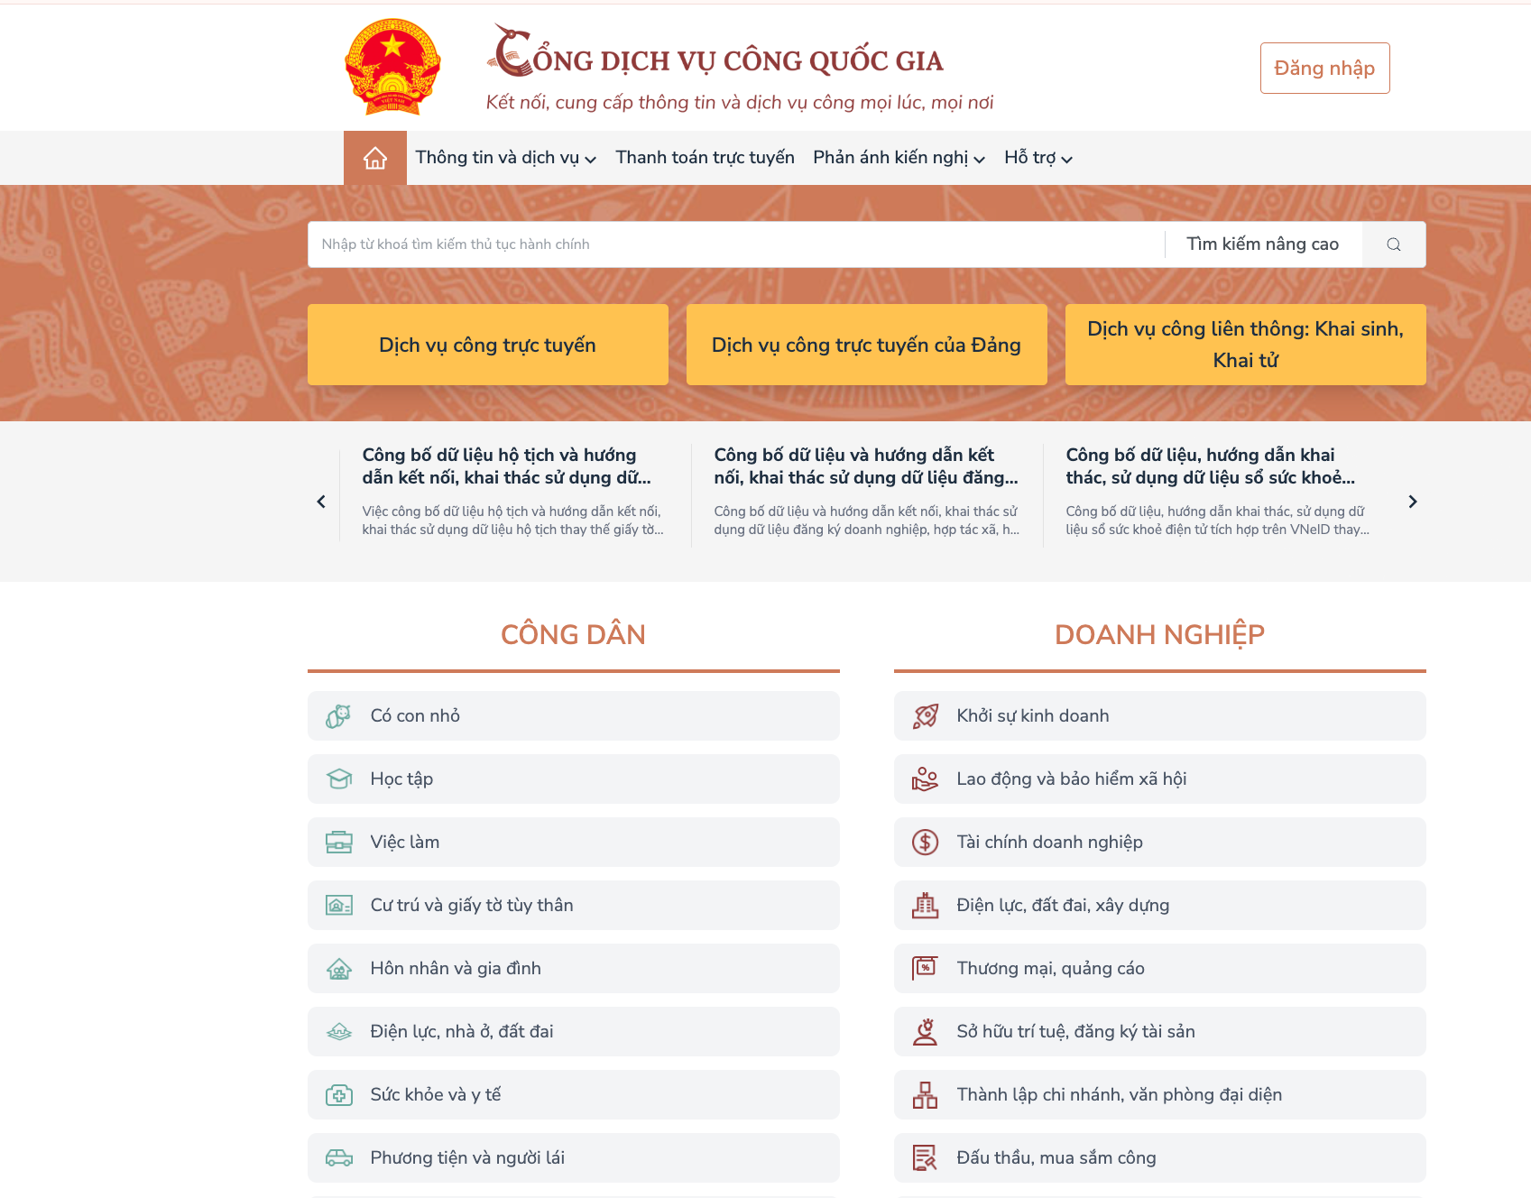

Bước 2: Đăng nhập
Công dân đăng nhập bằng cách chọn nút chức năng “Đăng nhập” tại góc trên bên phải màn hình.
Hệ thống điều hướng sang màn hình đăng nhập VNeID
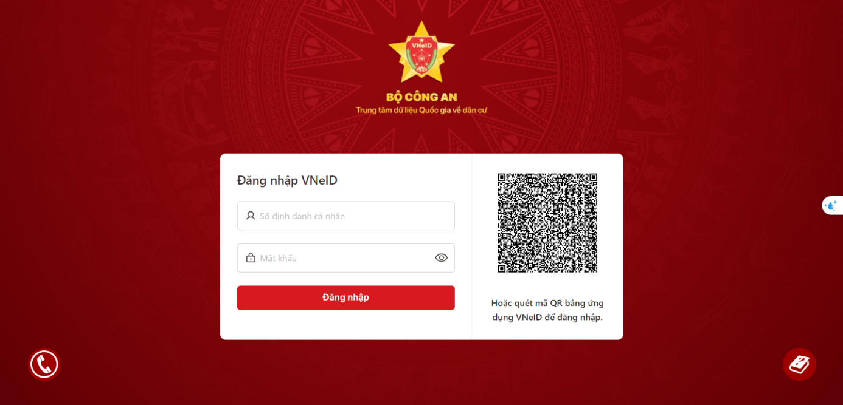
Công dân đăng nhập bằng tài khoản VNeID hoặc mở ứng dụng VNeID và quét mã QR để thực hiện xác thực đăng nhập.
Đăng nhập thành công, hệ thống quay về màn hình nghiệp vụ cần thực hiện với trạng thái Đã đăng nhập.

